แบบรายงานเพิ่มเติม
โครงการหมู่บ้านราชมงคลอีสาน พ.ศ. ๒๕๕๘

ชื่อ โครงการหมู่บ้านเฉลิมพระเกียรติ บ้านศาลา อำเภอพิมาย จังหวัดนครราชสีมา
ดำเนินการ ณ. สาขาวิชาการตลาด คณะบริหารธุรกิจ มหาวิทยาลัยเทคโนโลยีราชมงคลอีสาน
หัวหน้าโครงการ อาจารย์ดุษฎี เทียมเทศ บุญมาสูงทรง
ด้านที่ 1 ทีมงาน (ผู้ดำเนินโครงการหลัก) โดยทุกโครงการต้องรายงานทุกปีแม้ไม่มีการปรับเปลี่ยนสมาชิก
ชื่อสมาชิกในทีม | สาขาวิชาที่สังกัด/ความชำนาญ | ประสบการณ์ด้านวิจัยชุมชน/  การมีประสบการณ์ด้านชุมชน
อ.ดุษฎี เทียมเทศ บุญมาสูงทรง | การตลาด | อบรมวิจัยชุมชน
อ.เพลงพิณ เพียรภูมิพงศ์ | วิศวกรรมหลังการเก็บเกี่ยวและแปรสภาพ
อ.วีรกุล มีกลางแสน | วิศวกรรมหลังการเก็บเกี่ยวและแปรสภาพ
ผศ.ศศิพันธ์ วงศ์สุทธาวาส | ชีววิทยาประยุกต์
อ.วรรณรีย์ วงศ์ไตรรัตน์ | วิศวกรรมอิเล็กทรอนิกส์
ด้านที่ 2 การคัดเลือกหมู่บ้าน (เฉพาะโครงการที่มีระยะเวลาดำเนินการ1 ปี)
2.1 ให้ระบุวิธีการหรือการได้มาซึ่งหมู่บ้านเป้าหมาย
จากการหมู่บ้านของนักศึกษาที่อาศัยอยู่ในหมู่บ้านศาลา ตำบลดงใหญ่ อำเภอพิมาย และไปทำการศึกษาบริบทชุมชน ด้วยวิธีการวิจัยชุมชน

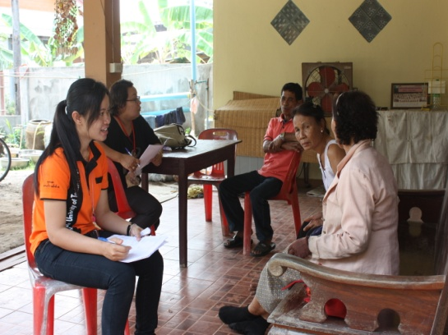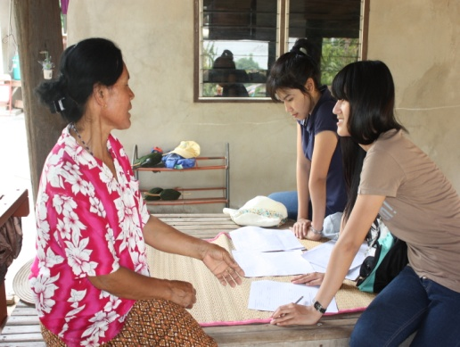

2.2 วิธีการศึกษาข้อมูลเบื้องต้นของหมู่บ้าน
จากการข้อมูลสรุปผลการจัดเก็บข้อมูลความจำเป็นพื้นฐาน ระดับตำบล ประจำปี 2554 (จปฐ.2) และการสำรวจด้วยการแบบสอบถาม และการสัมภาษณ์ชาวบ้าน
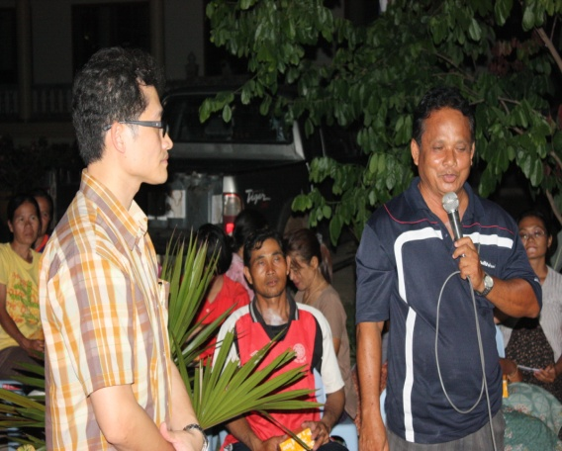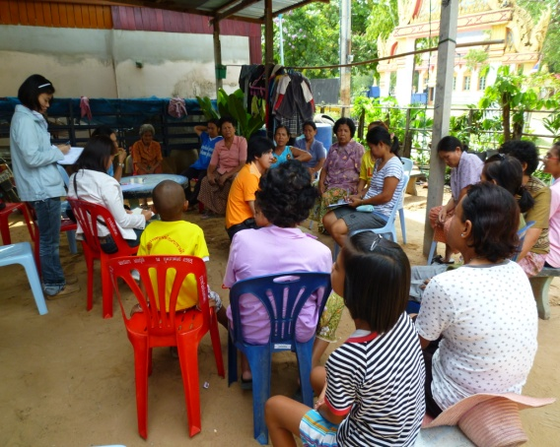
2.2 ระดับความร่วมมือของคนในชุมชน (ประเมินระดับโดยทีมหมู่บ้านและให้เหตุผลประกอบการประเมิน)
ได้รับความร่วมมือจากผู้นำชุมชน ซึ่งได้แก่ นายองอาจ กล้าพิมาย
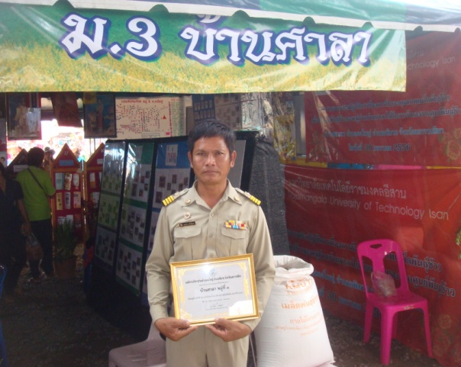
ผู้นำทางศาสนา ซึ่งได้แก่ เจ้าคุณพระพิศาลปริยัติการ (เชาว์ สารัตถิโก)
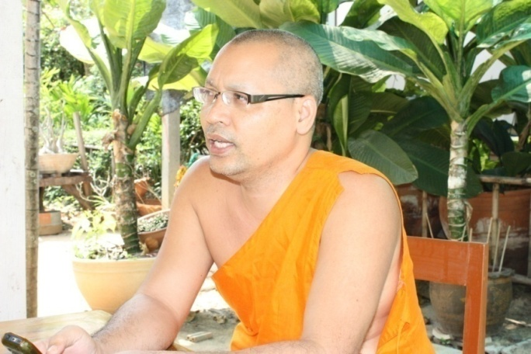

และนายกองค์การบริหารส่วนตำบลดงใหญ่ ซึ่งได้แก่ นายเยี่ยม ขวัญสุข
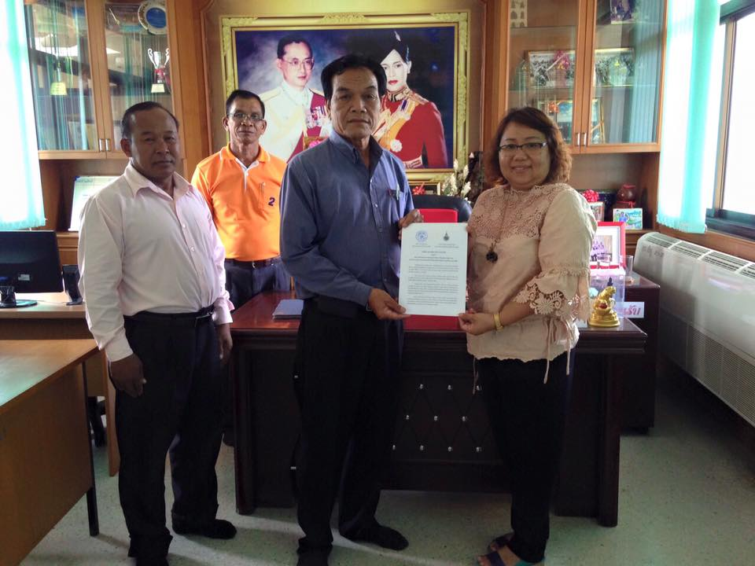
2.3 ที่ตั้งของ หมู่บ้านศาลา ตำบลดงใหญ่ อำเภอพิมาย จังหวัดนครราชสีมา
ระยะห่างระหว่างหมู่บ้านและที่ตั้งของ มทร.ที่หัวหน้าโครงการสังกัด 152 กิโลเมตร
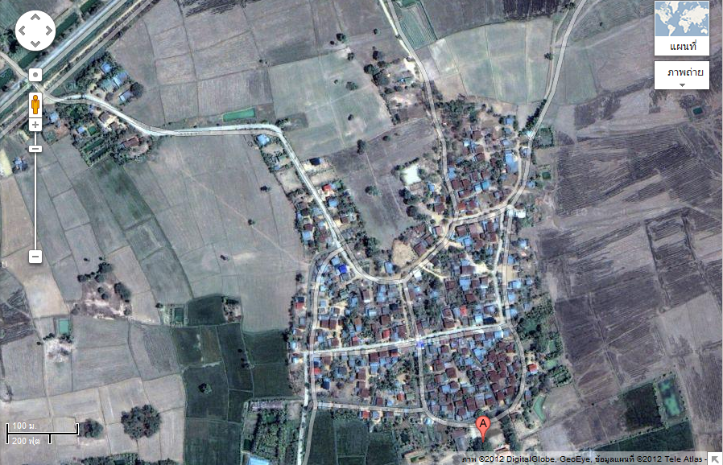
แผนที่บ้านศาลา
ที่มา : www.google.co.th/maps (เข้าถึง ณ วันที่ 10 ตุลาคม 2557)

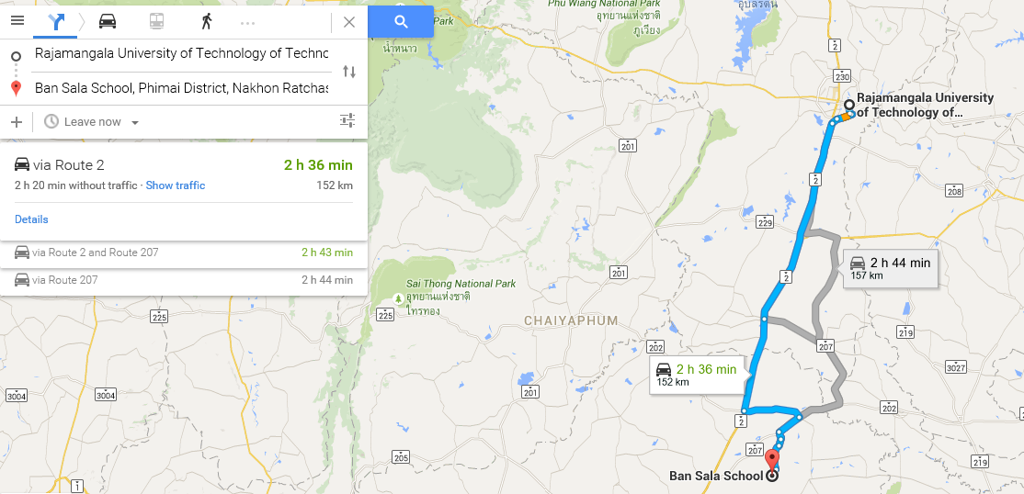
2.4 รางวัลระดับภูมิภาคที่หมู่บ้านได้รับ (เฉพาะโครงการที่มีระยะเวลาดำเนินการ1 ปี)
เคยได้แก่รางวัล…..................………ปีที่รับรางวัล…………จากหน่วยงาน……………..............................……
ไม่เคย

2.5 ผู้นำอย่างเป็นทางการและไม่เป็นทางการหรือผู้รู้ในชุมชน(เฉพาะโครงการที่มีระยะเวลาดำเนินการ1 ปี)
ชื่อ | ความถนัด/ตำแหน่งในชุมชน
นายองอาจ กล้าพิมาย | ผู้ใหญ่บ้านศาลา
เจ้าคุณพระพิศาลปริยัติการ (เชาว์ สารัตถิโก) | เจ้าอาวาสบ้านศาลา
นางบุศรินทร์ แช่มพุทรา | ผู้อำนวยการอนามัยมะกอก
นายเยี่ยม ขวัญสุข | นายกองค์การบริหารส่วนตำบลดงใหญ่
ด้านที่ 3 การศึกษาบริบทชุมชน
ประเภทการศึกษา | มี | ไม่มี | แหล่งข้อมูล/กิจกรรมที่ดำเนินการ  (พร้อมระบุวันที่ สถานที่)
1.การศึกษาข้อมูลทุติยภูมิ (ข้อมูลมือสอง) |  |  | จปฐ 2
2.การสร้างความสัมพันธ์ระหว่างทีมวิจัยกับชุมชน |  |  | สำรวจ สอบถาม จัดทำเวทีประชาคมร่วมกันเพื่อศึกษาความต้องการ และลงพื้นที่อย่างต่อเนื่อง
3.การเก็บข้อมูลบริบทชุมชน ด้านกายภาพ ชีวภาพ และเศรษฐกิจสังคม |  |  | สำรวจ สอบถาม จัดทำเวทีประชาคมร่วมกันเพื่อศึกษาความต้องการ และลงพื้นที่อย่างต่อเนื่อง

ด้านที่ 3 การศึกษาบริบทชุมชน (ต่อ)
ประเภทการศึกษา | มี | ไม่มี | แหล่งข้อมูล/กิจกรรมที่ดำเนินการ  (พร้อมระบุวันที่ สถานที่)
4. มีการวิเคราะห์โดยวิธี SWOT Analysis และ หาศักยภาพ ข้อจำกัด ของชุมชน โดยใช้กระบวนการมีส่วนร่วมของชุมชน |  |  | จัดทำเวทีประชาคม และนำกลับไปหาผลสรุปร่วมกันระหว่างผู้ดำเนินโครงการและชุมชนผ่านการประชาคม ได้ผลดังนี้  จุดอ่อน  1) ชาวบ้านในชุมชนขาดความร่วมมือร่วมใจกัน ในการทำกิจกรรมการพัฒนาแบบมีส่วนร่วมและหรือขาดความไว้เนื้อเชื่อใจกันภายในชุมชน  2) ชาวบ้านในชุมชนขาดความรู้/องค์ความรู้/ที่ปรึกษา/แรงจูงใจ ในการทำเกษตรกรรมแนวใหม่ (การทำนา) และยึดติดกับค่านิยมความเชื่อเรื่องการทำนาแบบทุนนิยม  3) ต้นทุนการผลิตสูง ก่อให้เกิดหนี้ (ต้นทุนการทำนา)  4) ดินเสื่อมคุณภาพและศตรูพืชมีจำนวนมากและหลากหลายชนิด  5) ไม่มีตลาดรองรับผลิตภัณฑ์กลุ่มอาชีพต่างๆ  6) ไม่มีกระบวนการการกำจัดขยะที่ถูกสุขลักษณะ  จุดแข็ง  1) ชุมชนมีผู้นำทางศาสนาที่เป็นที่พึ่งและเป็นศูนย์รวมของจิตใจ  2) ชุมชนมีผู้นำชุมชนที่เข้มแข็งและเสียสละ  3) ชาวบ้านในชุมชนมีวิถีของการเป็นชาวพุทธชนบท  4) ชุมชนมีธรรมชาติที่อุดมสมบูรณ์ และชาวบ้านในชุมชนมีวิถีชีวิตที่พอเพียง มีความเป็นอยู่ที่เรียบง่าย สามารถพึ่งพาตนเองได้ เช่น มีการปลูกผักสวนครัว ในน้ำมีปลา ในนามีข้าว ไม่ต้องอาศัยการซื้อหาอาหารมากนัก
ด้านที่ 3 การศึกษาบริบทชุมชน (ต่อ)
ประเภทการศึกษา | มี | ไม่มี | แหล่งข้อมูล/กิจกรรมที่ดำเนินการ  (พร้อมระบุวันที่ สถานที่)
4. มีการวิเคราะห์โดยวิธี SWOT Analysis และ หาศักยภาพ ข้อจำกัด ของชุมชน โดยใช้กระบวนการมีส่วนร่วมของชุมชน |  |  | จุดแข็ง  5) มีแหล่งน้ำพอเพียงต่อการเพาะปลูกตลอดปี (ทำนาได้ปีละ 2-3 ครั้ง / ปี)  6) ผลผลิตทางการเกษตรมีคุณภาพดี (ข้าว, ผักสวนครัว)  7) ชาวบ้านในชุมชนมีภูมิปัญญาท้องถิ่นเรื่องการเกษตร(การทำนา) โดยมีประสบการณ์การเกษตร (การทำนา) มาจากบรรพบุรุษและการลองผิดลองถูก  โอกาส  1) มีช่องทางในการรวมจิตใจของชาวบ้านในชุมชน ผ่านทางผู้นำทางศาสนาและผู้นำชุมชน  2) ผู้นำฝ่ายศาสนาและฝ่ายบริหารมีความเห็นตรงกันเรื่องการพัฒนาความสัมพันธ์และความร่วมมือร่วมใจของคนในชุมชน จึงเป็นช่องทางในการพัฒนาความสามัคคีของคนในชุมชน  3) องค์กรทั้งภาครัฐและเอกชน พร้อมให้การส่งเสริมสนับสนุนการพัฒนาการเกษตร  4) พื้นที่มีศักยภาพในการส่งเสริมด้านการเกษตรและการประมงน้ำจืด  5) มีทิศทางการพัฒนาการเกษตรร่วมกันได้ หากมีการพัฒนากระบวนการการเรียนรู้ร่วมกัน
5. ได้ประเด็นที่จำเป็นต้องพัฒนาที่แท้จริงของชุมชน (needs) |  |  | จากการวิเคราะห์บริบทของชุมชนพบว่าชุมชนมีปัญหาหลักทั้งหมด 4 ปัญหา คือ  1) ปัญหาเรื่องขยะ  2) ปัญหาเรื่องการเผาฟางในที่ดอน  3) ปัญหาการขาดความรู้ ขาดที่ปรึกษา ขาดแหล่งเรียนรู้ และแรงจูงใจในการทำเกษตรอินทรีย์เคมี และ
ด้านที่ 3 การศึกษาบริบทชุมชน (ต่อ)
ประเภทการศึกษา | มี | ไม่มี | แหล่งข้อมูล/กิจกรรมที่ดำเนินการ  (พร้อมระบุวันที่ สถานที่)
5. ได้ประเด็นที่จำเป็นต้องพัฒนาที่แท้จริงของชุมชน (needs) |  |  | 4) ปัญหาเรื่องรายได้ลดลงและค่าใช้จ่ายเพิ่ม ทั้งนี้ปัญหาต่างมีสาเหตุมาจากการทำเกษตรกรรมและการดำเนินชีวิตประจำวันของชาวบ้าน อันส่งผลกระทบต่อสภาพร่างกาย และสิ่งแวดล้อม
ด้านที่ 4 แนวทางการพัฒนาหมู่บ้าน
4.1 แผนงานพัฒนาหมู่บ้าน ในปี 2555 -2558
กิจกรรมที่ดำเนินการ | ทีมงานหลัก/หน่วยงานที่รับผิดชอบ
ปี 2555
1) การศึกษาบริบทชุมชน เพื่อยกระดับคุณภาพชีวิตของชุมชนบ้านศาลา | อ.ดุษฎี เทียมเทศ บุญมาสูงทรง  อ.เพลงพิณ เพียรภูมิพงศ์  อ.วีรกุล มีกลางแสน  อ.วรรณรีย์ วงศ์ไตรรัตน์  ผศ.ศศิพันธ์ วงศ์สุทธาวาส
2) การจัดเวทีประชาคม เพื่อจัดทำแผนชุมชนด้านเศรษฐกิจพอเพียงชุมชนบ้านศาลา
3) การจัดทำแผนแม่บท เพื่อจัดทำแผนชุมชนด้านเศรษฐกิจพอเพียงชุมชนบ้านศาลา
4) การคัดแยกและตรวจสอบคุณภาพเมล็ดพันธุ์ข้าวชุมชนบ้านศาลา
ปี 2556
1) การพัฒนาระบบ ICT เพื่อการพัฒนาเกษตรกรด้านการผลิตพันธุ์ข้าว  2) การศึกษาดูงานและอบรมเชิงปฏิบัติการการใช้งานระบบ ICT  3) การอบรมเชิงปฏิบัติการเรื่องการผสมปุ๋ยให้เหมาะสมกับสภาพดิน เพื่อลดต้นทุนและเพิ่มผลผลิต  4) การอบรมเชิงปฏิบัติการเรื่องการดูแล/บำรุงรักษานาข้าว การตัดพันธุ์ข้าว เพื่อลดต้นทุนและเพิ่มผลผลิต  5) การศึกษาดูงานการผลิตพันธุ์ข้าวและการทำนาข้าว เพื่อเป็นแนวทางในการพัฒนาพันธุ์ข้าวและการเพิ่มผลผลิต  6) การอบรมเชิงปฏิบัติการเรื่องเก็บเกี่ยวเมล็ดพันธุ์ เพื่อลดการสูญเสียจากการเก็บเกี่ยว  7) การอบรมเชิงปฏิบัติการเรื่องการรับรองคุณภาพเมล็ดพันธุ์ข้าว เพื่อให้เมล็ดพันธุ์ข้าว | อ.ดุษฎี เทียมเทศ บุญมาสูงทรง  อ.เพลงพิณ เพียรภูมิพงศ์  อ.วีรกุล มีกลางแสน  อ.วรรณรีย์ วงศ์ไตรรัตน์  ผศ.ศศิพันธ์ วงศ์สุทธาวาส

4.1 แผนงานพัฒนาหมู่บ้าน ในปี 2555 -2558 (ต่อ)
กิจกรรมที่ดำเนินการ | ทีมงานหลัก/หน่วยงานที่รับผิดชอบ
2557
1) การอบรมเชิงปฏิบัติการตลาด เชิงการค้าและเชิงพาณิชย์ ในการจำหน่ายผลิตพันธุ์ข้าว  2) การศึกษาดูงานและอบรมเชิงการรับรองเมล็ดพันธุ์ข้าวสู่สากล  3) การอบรมเชิงการรับรองเมล็ดพันธุ์ข้าวสู่สากล  4) การสร้างสื่อประชาสัมพันธ์ เมล็ดพันธุ์ข้าว และข้าวสาร บ้านศาลา  5) การพัฒนาบรรจุภัณฑ์ เพื่อใช้ในการสร้างผลิตภัณฑ์ใหม่บ้านศาลาเพื่อเป็นสินค้าที่ระลึกในช่วงเทศกาลปีใหม่ 2558 | อ.ดุษฎี เทียมเทศ บุญมาสูงทรง  อ.เพลงพิณ เพียรภูมิพงศ์  อ.วีรกุล มีกลางแสน  อ.วรรณรีย์ วงศ์ไตรรัตน์  ผศ.ศศิพันธ์ วงศ์สุทธาวาส
2558
1) การอบรมเชิงปฏิบัติการ “การพัฒนาบรรจุภัณฑ์เพื่อการรักษาคุณภาพข้าว  2) การศึกษาดูงานและอบรมการพัฒนากลุ่มวิสาหกิจเมล็ดพันธุ์ข้าวสู่สากล  3) การอบรมเชิงปฏิบัติการใช้ “เครื่องจักรต้นแบบในการเพิ่มผลผลิต”  4) การจัดทำหนังสั้นเพื่อการสื่อสารการตลาด “เส้นทางสายข้าวบ้านศาลา”  5) การจัดทำโปรแกรมสำเร็จรูป เพื่อบันทึกคุณภาพข้าว | อ.ดุษฎี เทียมเทศ บุญมาสูงทรง  อ.เพลงพิณ เพียรภูมิพงศ์  อ.วีรกุล มีกลางแสน  อ.วรรณรีย์ วงศ์ไตรรัตน์  ผศ.ศศิพันธ์ วงศ์สุทธาวาส
4.2 การปรับกระบวนทัศน์ของผู้รับผิดชอบหลัก (Core Team) ของชุมชน
กิจกรรมที่ดำเนินการ | ผู้เข้าร่วม
1) โครงการการศึกษาบริบทชุมชน | ผู้นำหมู่บ้าน และกลุ่มชาวบ้านบ้านศาลา และผู้รับผิดชอบโครงการ 84 หมู่บ้าน
2) โครงการจัดเวทีประชาคม | ผู้นำหมู่บ้าน และกลุ่มชาวบ้านบ้านศาลา  ผู้รับผิดชอบโครงการ 84 หมู่บ้าน
3) โครงการจัดทำแผนแม่บท | ผู้รับผิดชอบโครงการ 84 หมู่บ้าน
4) โครงการศึกษาดูงานศึกษาดูงานการผลิตพันธุ์ข้าวและการทำนาข้าว เพื่อเป็นแนวทางในการพัฒนาพันธุ์ข้าวและการเพิ่มผลผลิต (บ้านนางกัญญา อ่อนศรี) | ผู้นำหมู่บ้าน และกลุ่มชาวบ้านศาลาจำนวน 30 คน และผู้รับผิดชอบโครงการ 84 หมู่บ้าน

4.3 แผนงานพัฒนาหมู่บ้าน (โครงการที่มีระยะเวลาดำเนินการตั้งแต่1 ปีขึ้นไปต้องรายงานในส่วนนี้)
แผนงานพัฒนาหมู่บ้าน ในปี 2559
ชื่อแผนงานพัฒนาหมู่บ้าน | ทีมงานหลัก/หน่วยงานที่รับผิดชอบ
1) การพัฒนาองค์ความรู้ด้านการผลิตเมล็ดพันธุ์ข้าว | อ.ดุษฎี เทียมเทศ บุญมาสูงทรง  อ.เพลงพิณ เพียรภูมิพงศ์  อ.วีรกุล มีกลางแสน  อ.วรรณรีย์ วงศ์ไตรรัตน์  ผศ.ศศิพันธ์ วงศ์สุทธาวาส
2) การพัฒนาองค์ความรู้ด้านการผลิตเมล็ดพันธุ์ข้าวปลอดสาร
3) การให้ความรู้และการจัดการกลุ่มวิสาหกิจชุมชนเมล็ดพันธุ์ข้าวบ้านศาลา
4) การจดลิขสิทธิ์ (โลโก้) และอนุสิทธิบัตร (เครื่องจักร)
5) การพัฒนาบรรจุภัณฑ์ผลิตภัณฑ์กลุ่มวิสาหกิจชุมชนเมล็ดพันธุ์ข้าวบ้านศาลา
6) การสื่อสารการตลาด การสร้างการรับรู้การตลาดผลิตภัณฑ์กลุ่มวิสาหกิจชุมชนเมล็ดพันธุ์ข้าวบ้านศาลา
7) การสร้างหมู่บ้านต้นแบบการผลิตเมล็ดพันธุ์ข้าว (ราชมงคล)
4.4 การสร้างเครือข่าย(โครงการที่มีระยะเวลาดำเนินการตั้งแต่1 ปีขึ้นไปต้องรายงานในส่วนนี้)
ชื่อเครือข่าย | ปีที่สร้างเครือข่าย | กิจกรรมที่ทำร่วมกับเครือข่าย
ชุมชนบ้านศาลา | 2557 | บันทึกความร่วมมือ
องค์การบริหารส่วนตำบลดงใหญ่ | 2558 | บันทึกความร่วมมือ
4.5 เอกสารการรับรองการสร้างประโยชน์ของโครงการที่มีต่อหมู่บ้าน
1) ผลการตรวจประเมินคุณภาพข้าว จากกรมการข้าว
2) การจัดตั้งกลุ่มวิสาหกิจชุมชนบ้านศาล
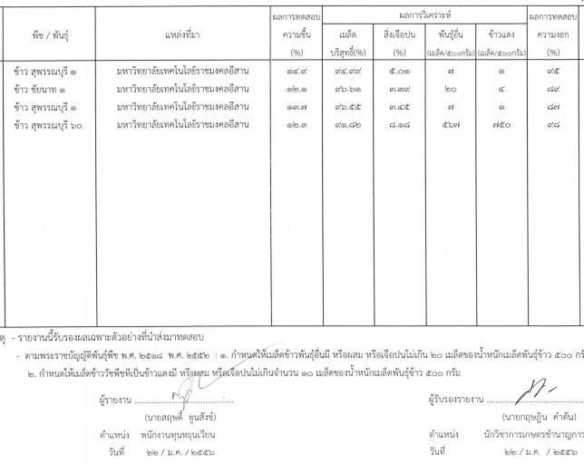
4.6 เอกสารรับรอง/ยินยอมในการดำเนินการจากคณะ ให้หัวหน้าโครงการหมู่บ้านดำเนินงานโครงการ

ด้านที่ 5 การติดตามประเมินผล
5.1 การติดตามประเมินผล
ชื่อกิจกรรมหรือโครงการ | กระบวนการประเมินและผลสัมฤทธ์ของกิจกรรมหรือโครงการ
1) งานวิจัยคณะบริหารธุรกิจ ปีงบประมาณ 2557 เรื่อง " ปัญหา และอุปสรรค เพื่อการพัฒนาการตลาดผลิตภัณฑ์เมล็ดพันธุ์ข้าว (กรณีศึกษา : บ้านศาลา อำเภอพิมาย จังหวัดนครราชสีมา) | เอกสารการนำเสนองานวิจัย
2) งานวิจัยคณะบริหารธุรกิจ ปีงบประมาณ 2558 เรื่อง "พฤติกรรมและการรับรู้ผลิตภัณฑ์ข้าวสาร “บ้านศาลา” ของประชาชนในเขตเทศบาลนครนครราชสีมา | เอกสารการนำเสนองานวิจัย
3) บรรจุภัณฑ์ผลิตภัณฑ์เมล็ดพันธุ์ข้าวบ้านศาลา | บรรจุภัณฑ์ที่นำไปใช้ในตลาด
4) สื่อโฆษณาผลิตภัณฑ์เมล็ดพันธุ์ข้าวบ้านศาลา | สื่อ Roll up
5) หมู่บ้านดีเยี่ยม

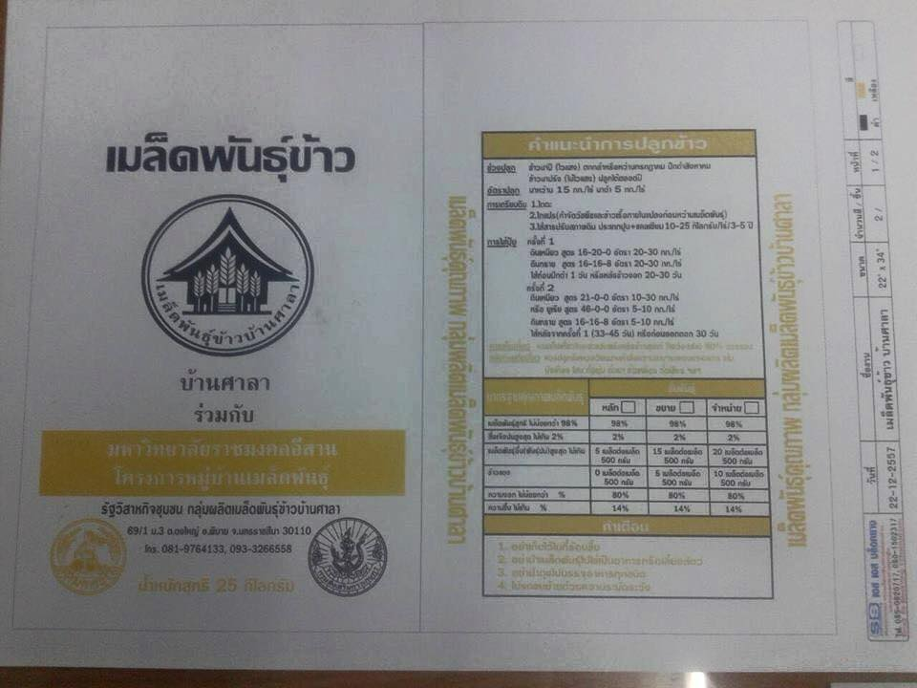 | 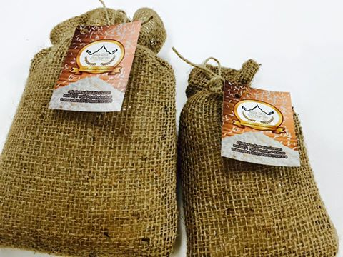
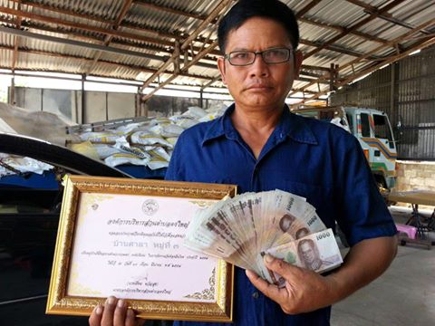

5.2 การนำผลการถอดบทเรียน หรือสรุปบทเรียนมาปรับปรุง แผนการดำเนินงานในโครงการ/แผนงานในปีถัดไป
มีการถอดบทเรียน โดยได้เป็น โมเดล Community-based Center Model (CCM Model) และจัดทำเป็นแผนการดำเนินในปีต่อๆ ไป ดังที่ได้ระบุไว้ในหัวข้อ 4.3 แต่จะนำไปทำประชาคม ในปลายเดือนสิงหาคม 2558 เพื่อนำมาปรับแก้แผนการดำเนินการในปี 2559 ต่อไปและยังได้นำผลการถ่ายทอดเป็นผลงานในการบริการวิชาการในงานต่าง ๆ เช่น จัดทำแผ่นโปสเตอร์ “โครงการเศรษฐกิจพอเพียงเพื่อยกระดับ คุณภาพชีวิตของชุมชนบ้านศาลา ตำบลดงใหญ่ อำเภอพิมาย จังหวัดนครราชสีมา” ดังนี้
- นำเสนอผลงานโครงการประชุมวิชาการนานาชาติ “การยกระดับคุณภาพชีวิตและภูมิปัญญา” ครั้งที่ 1 (1 ^{st} International Symposium on Local Wisdom and Quality of Life, ISLWIQL) ระหว่างวันที่ 8 – 11 สิงหาคม 2556
-นำเสนอผลงานโครงการ “มหกรรมแลกเปลี่ยนเรียนรู้และนำเสนอแนวทางการปฏิบัติที่ดี” ระหว่างวันที่ 22 – 23 พฤษภาคม 2557 ณ มหาวิทยาลัยราชภัฎบุรีรัมย์
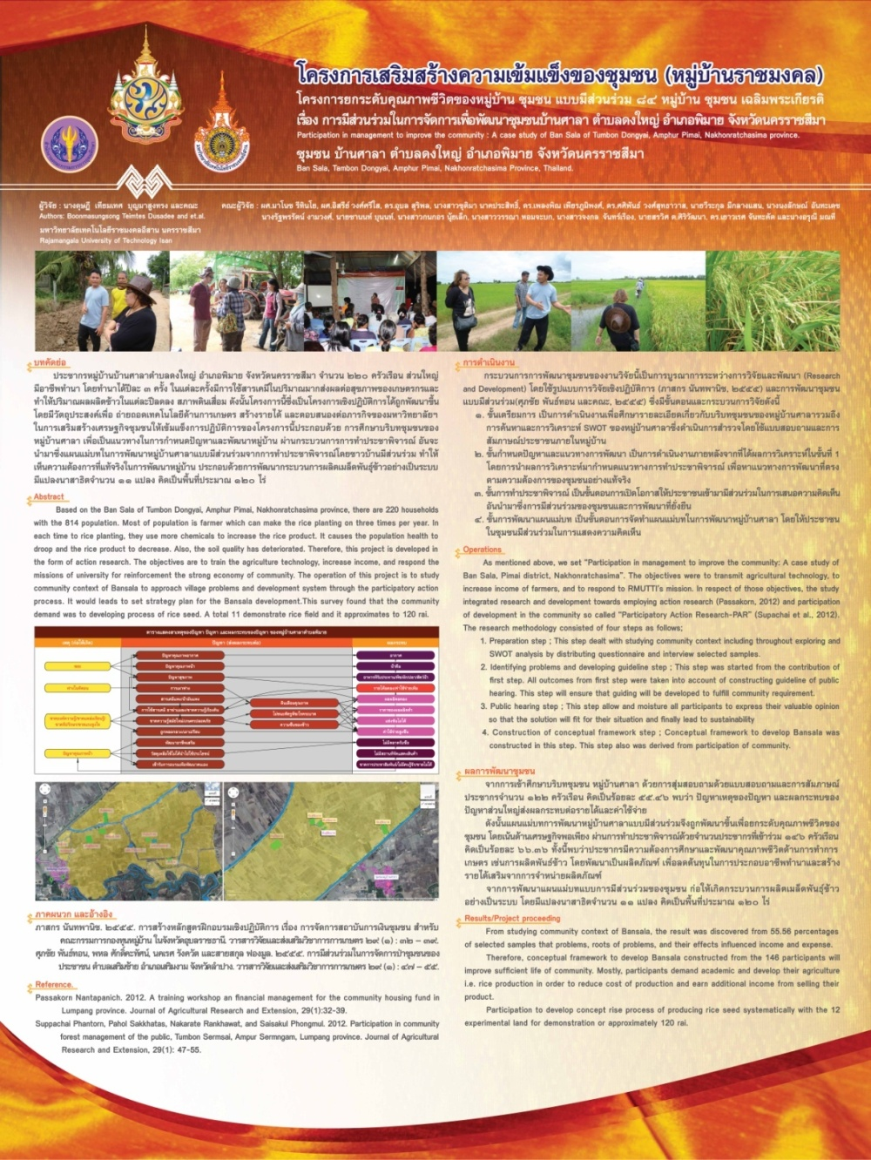
5.3แผนการดำเนินงานในโครงการในปีถัดไป 2559
ชื่อกิจกรรมหรือโครงการ | เป้าประสงค์ของกิจกรรมหรือโครงการ
1) การพัฒนาองค์ความรู้ด้านการผลิตเมล็ดพันธุ์ข้าว | เกิดองค์ความรู้เรื่องการผลิตเมล็ดพันธุ์ข้าวพร้อมเผยแพร่สู่ชุมชนใกล้เคียง
2) การพัฒนาองค์ความรู้ด้านการผลิตเมล็ดพันธุ์ข้าวปลอดสาร | เปลี่ยนวิธีการผลิตที่ใช้สารเคมีเป็นสารอินทรีย์ เมื่อสุขภาพที่ดีของคนในชุมชน
3) การให้ความรู้และการจัดการกลุ่มวิสาหกิจชุมชนเมล็ดพันธุ์ข้าวบ้านศาลา | กลุ่มวิสาหกิจขุมชนบ้านศาลาเกิดความยั่งยืน
4) การจดลิขสิทธิ์ (โลโก้) และอนุสิทธิบัตร (เครื่องจักร) | ลิขสิทธิ์ และอนุสิทธิ์ อย่างละ 1 อัน
5) การพัฒนาบรรจุภัณฑ์ผลิตภัณฑ์กลุ่มวิสาหกิจชุมชนเมล็ดพันธุ์ข้าวบ้านศาลา | บรรจุภัณฑ์ที่สื่อสารทางการตลาดให้เกิดการรับรู้ และผลิตภัณฑ์จำหน่ายได้มากขึ้น
6) การสื่อสารการตลาด การสร้างการรับรู้การตลาดผลิตภัณฑ์กลุ่มวิสาหกิจชุมชนเมล็ดพันธุ์ข้าวบ้านศาลา | ผลิตภัณฑ์มียอดขายและช่องทางจำหน่ายได้มากขึ้น
7) การสร้างหมู่บ้านต้นแบบการผลิตเมล็ดพันธุ์ข้าว (ราชมงคล) | เกิดการแลกเปลี่ยนเรียนรู้ระหว่างชุมชน โดยมีผู้นำชุมชนเป็น (ต้นแบบ)
5.4 จัดทำรายงานผลการดำเนินงาน ประจำปี(ทุกโครงการต้องรายงานทุกปีงบประมาณ)
เสร็จสมบรูณ์
ยังไม่แล้วเสร็จ
5.5 ปัญหาและข้อเสนอแนะในการดำเนินการโครงการหมู่บ้าน
อุปสรรคที่ทำให้การดำเนินโครงการผู้ร่วมทำโครงการมีงานประจำในสาขาวิชา ทำให้การลงพื้นที่ในบางครั้งไม่เป็นไปตามแผน การขอใช้รถมหาวิทยาลัยไม่ได้ งานเอกสารในบางครั้งล่าช้า
ด้านที่ 6 การบูรณาการโครงการหมู่บ้านกับการเรียน การสอน การวิจัยและการบริการวิชาการ

มีการบูรณาการกับการเรียนการสอนในรายวิชา ระบบข้อมูลข่าวสารเพื่อการวางแผนการตลาด มีการงานวิจัยงบรายได้คณะบริหารธุรกิจในปี 2557 เรื่อง " ปัญหา และอุปสรรค เพื่อการพัฒนาการตลาดผลิตภัณฑ์เมล็ดพันธุ์ข้าว (กรณีศึกษา : บ้านศาลา อำเภอพิมาย จังหวัดนครราชสีมา) และปี 2558 เรื่อง "พฤติกรรมและการรับรู้ผลิตภัณฑ์ข้าวสาร “บ้านศาลา” ของประชาชนในเขตเทศบาลนครนครราชสีมา

ด้านที่ 7 หมู่บ้านราชมงคลต้นแบบ (เฉพาะโครงการที่มีระยะเวลาดำเนินการตั้งแต่ 5 ปีขึ้นไป)
ศักยภาพต้นแบบ | องค์ความรู้/วิทยากร/ผลิตภัณฑ์หรือผลิตผล
1. องค์ความรู้ มีภูมิปัญญา และมีเทคโนโลยี ที่โดดเด่น | -
2. วิทยากรชุมชนที่สามารถถ่ายทอดองค์ความรู้ | -
3. ผลิตภัณฑ์หรือผลิตผลชุมชนที่สร้างรายได้ให้กับชุมชนอย่างยั่งยืน | -

